Broodje sweet & sticky kip
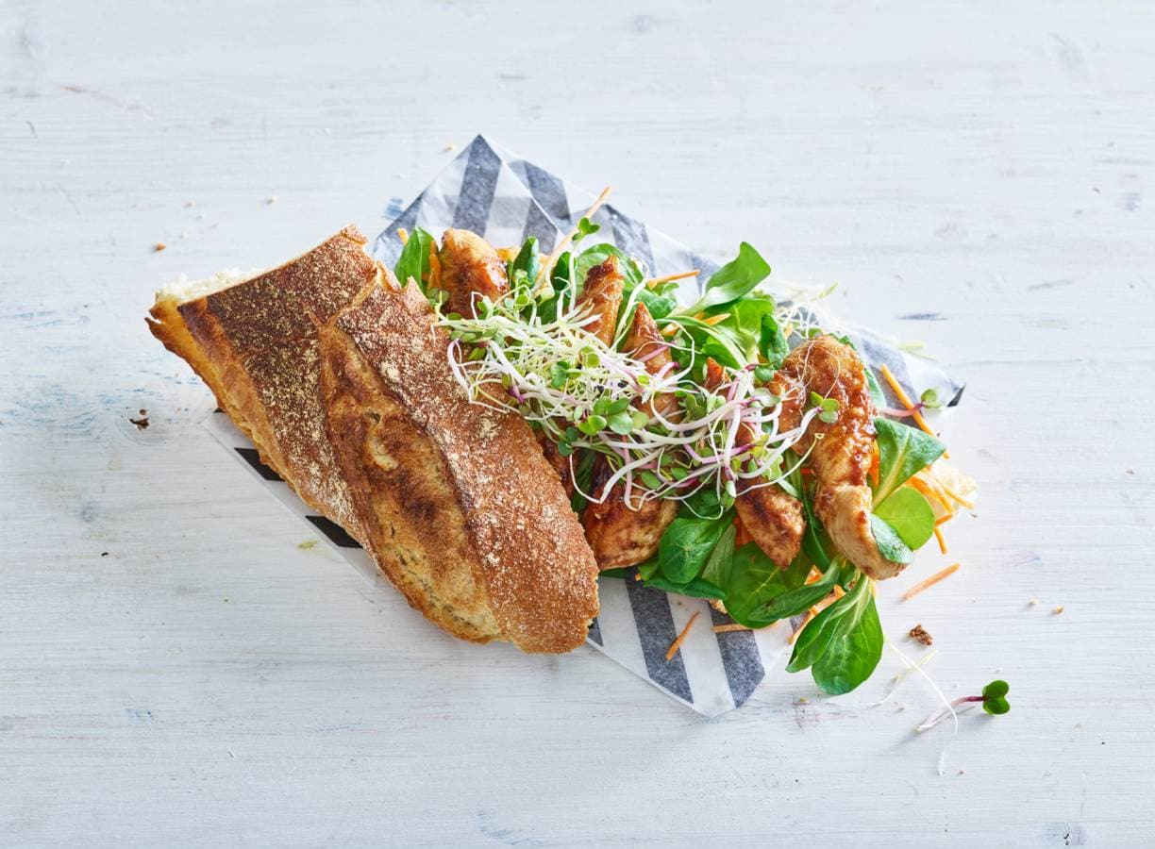
Ingrediënten 4 personen:
2 AH Excellent afbakstokbroden
500 g kipfilethaasjes
50 ml zoete chilisaus ½ limoen
1 el lichte sojasaus 2 el arachideolie
4 el mayonaise
70 g veldsla 100 g peen julienne
60 g pittige kiemgroente

Aan de slag
Verwarm de oven voor op 200 °C en bak het stokbrood volgens de aanwijzingen op de verpakking.
Boen ondertussen de limoen schoon, rasp de groene schil van de halve vrucht en pers deze helft uit. Halveer de kipfilethaasjes in de lengte. Meng de chilisaus met de sojasaus, het limoenrasp en -sap. Verhit de olie in een hapjespan en bak de kip met de chili-sojasaus 6 min. op middelhoog vuur.
Snijd het stokbrood in de lengte doormidden en halveer. Beleg de onderste helft van het stokbrood achtereenvolgens met de mayonaise, sla, peen julienne, kip en de pittige kiemgroente. Leg de bovenste helft erop en serveer direct.

